卫生健康信息

（第 4 期）

奈曼旗卫健系统党委 奈曼旗卫健委 2024年1月12日

卫健系统召开2023年党组织书记抓基层党建工作述职会

奈曼旗卫健系统党委1月11日召开2023年党组织书记抓基层党建工作述职会。旗卫健委党委副书记于清华主持会议，卫健委党委成员、驻卫健委纪检监察组组长、各单位党组织书记、各党组织具体工作人员参加会议。

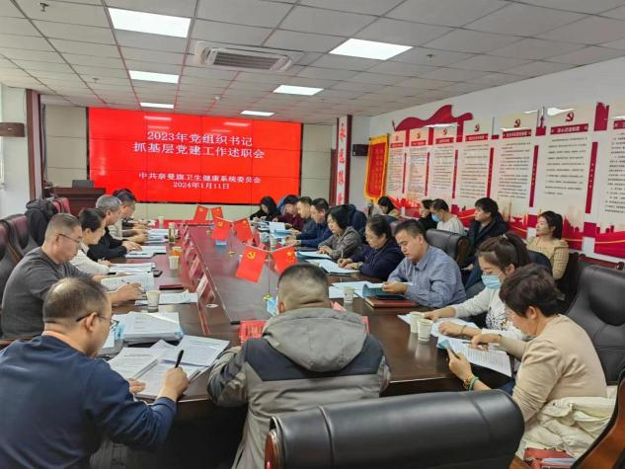

会议听取各单位党组织书记抓党建工作情况述职，采取“一述一评”的方式进行，述职工作以问题为导向，各单位党组织书记在述职过程中简要讲成绩、重点谈问题，深入剖析原因，详细制定对策，对于基层组织传压不够、宣传不足、党建业务融合度“不高 ”等问题，主动认领，仔细研判，拿出了实打实的举措抓好整改落实。

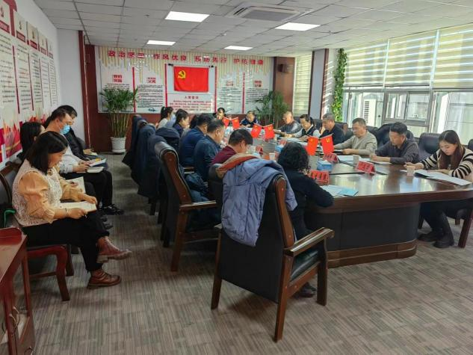

各党组织书记述职评议完成后，党委书记张威进行总结讲话，强调各党组织要切实提高政治站位，强化责任落实，规范组织建设，严格落实意识形态工作责任制，切实提升党员干部政治能力，注重运用“感党恩、听党话、跟党走”群众教育实践活动这个载体，将理论知识宣传、“六句话”的事实和道理、卫生健康政策等全部融入教育实践活动中，持续营造干事创业、风清气正的良好氛围。

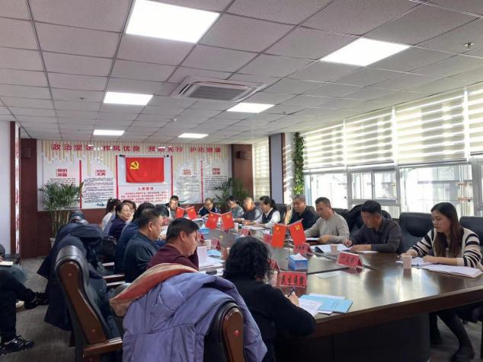

下一步，奈曼旗卫健系统各基层党支部将以更加饱满的精神状态、更加扎实的工作作风、更加有力的工作举措，推进卫生健康系统党建工作质量全面提升，引领党员干部自信自强、守正创新，踔厉奋发、勇毅前行，奋力谱写卫生健康新篇章！

供稿：卫健委齐梦妮

审核：卫健委李红艳

终审：卫健委刘海燕